Santa cruz
(Fiesta de la Iglesia para el 14 de Septiembre: Exaltación de la Santa Cruz)
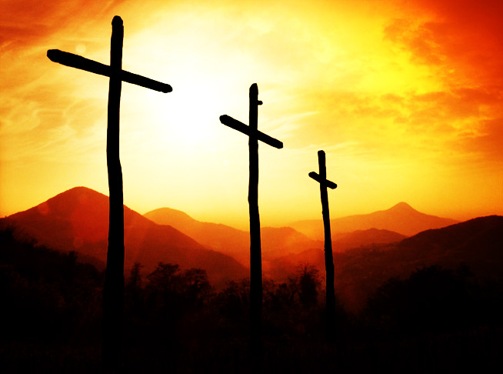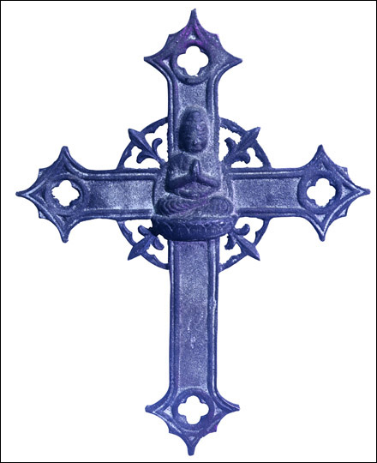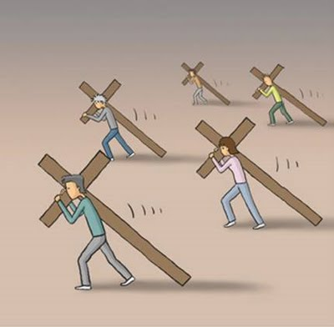

La cruz cristiana es el símbolo religioso más popular en la cristiandad. Su forma varía entre diferentes comunidades cristianas. En la Iglesia católica es una línea vertical atravesada en su parte superior por una línea horizontal (cruz latina) () En la Iglesia Ortodoxa predomina la cruz de ocho brazos ()

Su origen se refiere al método de ejecución de Jesucristo, el que para los cristianos es un "árbol de salvación". Algunas interpretaciones místicas interpretan que la porción vertical representa la divinidad de Jesús y la horizontal su humanidad. Las palabras «cruz» y «crucifijo» (‘fijado a la cruz’ una cruz con la imagen de Cristo en ella) provienen de las derivaciones del verbo latino cruciare, que significa ‘torturar’. La iglesia celebra dos fiestas relacionadas con la cruz, la Invención de la Santa Cruz, el 3 de mayo, y la Exaltación de la Santa Cruz, el 14 de septiembre.

Durante los dos primeros siglos del cristianismo el ícono de la cruz era raro, pues representaba un método de tortura especialmente doloroso. El ictus () era el símbolo de los primeros cristianos, en especial durante épocas de persecución, para encubiertamente identificarse unos con otros. Al convertirse, el emperador romano Constantino I adoptó el crismón () convirtiéndolo en un popular símbolo cristiano. De forma paralela se empezó a usar la cruz. En el siglo III ya se hablaba de "los religiosos de la cruz" al hablar de los cristianos. En los primeros iconos se muestra a Jesús triunfante saliendo de la cruz. En la Edad Media, se representaba a Jesús sufriendo o fallecido en el crucifijo.

En la cristiandad la cruz representa la victoria de Cristo sobre la muerte y el pecado, ya que, según sus creencias, gracias a la cruz Él venció a la muerte en sí misma y rescató a la humanidad de la condenación. Los católicos y ortodoxos se persignan (hacen las señal de la cruz) moviendo su mano derecha y dibujando una cruz sobre ellos mismos, para iniciar sus oraciones y ritos cotidianos. La señal de la cruz ya era una práctica común de los cristianos en tiempos de San Agustín (siglo V).

Una de las doce grandes fiestas de la iglesia ortodoxa es la Exaltación de la Cruz, el 14 de septiembre, que celebra la consagración de la basílica en el sitio donde fue hallada la Cruz de Cristo en el año 326 por Elena de Constantinopla, madre de Constantino I el Grande. La iglesia católica celebra la fiesta el mismo día como el «triunfo de la Santa Cruz».

La cruz fue el primero de los instrumentos de la pasión que fue venerado en la forma de reliquia. Con el tiempo aún los "clavos santos", que fueron usados para clavar a Cristo a la cruz, fueron buscados, hallados, elaboradamente montados en reliquias y venerados por los cristianos. Un clavo, que se dice que es uno de estos, esta montado en la corona de hierro de Lombardía, conservada en la catedral de la antigua capital lombarda, Monza.

Numerosas reliquias se disputan ser pedazos de la Cruz verdadera. Pero es imposible que todas lo sean. Ya Erasmo de Róterdam en el siglo XVI bromeaba diciendo que se podría construir un barco con toda esa madera. El Monasterio de Santo Toribio de Liébana, en España, alberga el mayor trozo. Una leyenda medieval decía que la madera de que fue hecha la Cruz provenía del árbol prohibido del paraíso y que fue venerada por la reina de Saba, cuando visitó a Salomón en Jerusalén.

La cruz se muestra en diferentes formas, tamaños y estilos, puede ser usada como joyería o estar montada sobre edificios eclesiásticos. Es mostrada tanto vacía como con el cuerpo de Cristo (corpus) fijo a ella, en este caso se llama crucifijo, esta palabra en su sentido etimológico, denota un cuerpo fijado a una Cruz. Las descripciones católicas son la mayor parte de las veces crucifijos, en orden de enfatizar el sacrificio de Cristo. Muchas tradiciones evangélicas describen la cruz sin el corpus, interpretando que esto expresa la fe en la resurrección por sobre al intervalo entre la muerte y resurrección de Jesús.

Las cruces son figuras prominentes en los cementerios cristianos, tanto grabadas en las lápidas o como en forma de monumento funerario (estela). Es debido a su relación con la muerte en algunos países de cultura cristiana. Se plantan pequeñas cruces en lugares de muertes trágicas (ej, accidentes de tránsito). Las cruces han sido erguidas o talladas en centros de culto pagano como cimas de montañas o menhires, para contrarrestar sus influencias. En países católicos, las cruces son frecuentemente instaladas en la cimas de las montañas, como la Cruz del Tercer Milenio en Coquimbo, Chile, que es visible en todas las llanuras del entorno.

La forma más conocida es la de la cruz con brazos iguales con pie más largo, la cruz latina (por ser usada prominentemente por la iglesia católica romana), en contraposición con la cruz ortodoxa que tiene una segunda barra cruzada.
Otras formas de cruces cristianas incluyen otros aspectos:
- Cruz de altar: Cruz sobre una base plana que le permite estar sobre un altar durante el santo sacrificio.
- Cruz de San Andrés (): En forma de X, es la forma de la cruz en que San Andrés fue martirizado, es el símbolo nacional de Escocia
- Tau (): Es la forma de cruz que más frecuentemente usaban los romanos en sus ejecuciones, también llamada cruz de San Antonio o crux commissa, la cual es muy usada por los franciscanos
- Cruz Arzobispal: Cayado metálico rematado en una cruz con dos barras, la superior de menor tamaño, la cual es empuñada por los arzobispos en las procesiones de su diócesis
- Cruz del calvario (). Cruz montada sobre tres escalones simulando al Gólgota. Usada en heráldica y en lápidas.

Texto tomado de la Wikipedia ( s.v. Cruz)

